史語所藏一版復原完整龜背甲的新研究
──《丙》65+《乙補》357+《乙補》4950

中央研究院研究員 蔡哲茂

關鍵字：帝令雨、弔、肇王女來、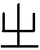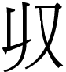于龐、董作賓

摘要

本文主要討論史語所藏一版復原完整的龜背甲：《丙》65（《乙》529+《乙》6666、《合》14129正）【張秉權綴】＋《乙補》357【劉淵臨綴】＋《乙補》4950【林宏明綴】。首先對本版復原之後的行款與字跡重新釐清，提出對「王曰：帝隹今二月令雷，其隹丙不吉，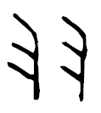隹庚其吉。」「貞：弗其吉。」「王曰：吉，其于今二月雷。」三句新的斷句與釋讀。並認為本版正面「貞：王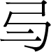往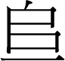（次）」中的「」，應釋為「弔」，舊釋為「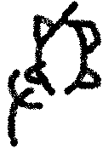」恐非。考釋方面，本文認為「 于龐」、「肇王女」舊說在釋讀上有扞格之處，並提出新的釋讀或援引其它卜辭證成前輩學者之說。

正文

關於本文所要討論史語所藏復原完整的龜背甲，其號碼如下：《丙》65（《乙》529+《乙》6666、《合》14129正）【張秉權綴】＋《乙補》357【劉淵臨綴】＋《乙補》4950【林宏明綴】。丙66為其反面，這是大龜背甲的右半邊，一般卜用的龜背甲，都是從中央鋸分為二，右背甲的卜兆，全部向左。此版卜辭相當完整，足可作為龜甲標本，以認識龜背甲的拓本與其各部位的狀態，以後再遇到零碎的龜背甲，便可以辨識它是哪個部位。
《丙》65（《合》14129正）為張秉權先生所綴，本所劉淵臨先生長期管理本所十三次挖掘的甲骨，在民國72年9月26日發現《乙補》357可與丙65綴合，其後本人執行本所主題計畫「殷墟安陽小屯YH127坑出土甲骨研究」時，助理林宏明發現《乙補》4950可加綴，使本版背甲基本上完整，不僅正反面有占卜的紀錄，反面還有朱書，其重要性不待言而可喻。林君綴合後收入《醉古集》169組。值得一提的是，《乙補》4950實物顏色為白色，本版其他部分皆為黃色，如果單憑實物的色澤不容易連想到它們可以綴合。
關於本版的鑽鑿，董作賓先生認為：「全版鑽鑿處一百零八，灼用者計六十八，未灼者四十，卜兆均加刻劃。」從張秉權在《丙編》統計的兆序與未灼用的數字，前者總合為64，後者為43，加總後鑽鑿為107處。兩者不同，今調閱史語所本版甲骨實物，覆核鑽鑿數目後發現董作賓先生所計算的總數、灼數與未灼數均正確。即鑽鑿總數為108個，燒灼數為68個，此與正面卜兆數目相合。由此現象可知，占卜時所使用的龜版應是事先整治、鑽鑿，待貞人欲卜用時，再進一步燒灼龜甲。
本版性質特殊，一般卜辭性質是正面左右對貞，反面為驗辭，但本版有正反面對貞，或是反面內部對貞的現象。張秉權已經針對此情形將正反面的卜辭配對成組：

第(1)辭與正面（圖版陸壹，六五）的第(1)辭對貞。
第(4)辭與正面的第(4)辭對貞，第(6)辭是它們的占辭。第(5)辭似乎也是它們的占辭。
第(9)辭與正面的第(8)辭對貞。
第(2)辭似乎是第(7)辭的占辭。

張秉權先生認為本版有先書後刻的現象，但一版之內所占事類甚多，可能不是同時所卜，今依上述概念將卜辭加以編排如下：

第一組：
壬申卜，古貞：帝令雨？(丙65)
貞：□帝不其令雨？(丙66)(朱書)

第二組：
貞：及今二月雷？(丙65)
貞：弗其今二月雷？(丙66)(朱書)
王曰：「帝隹今二月令雷，其隹丙不吉，彗隹庚其吉。吉。」(丙66)
(書而後刻，朱痕尚存)
王曰：「吉！其雷。」(丙66)(朱書，雷字不清)

第三組：
□□卜，韋貞：王往从之？(丙65)
貞：王勿其往从之？(丙66)

第四組：
庚午卜，古貞：呼肇王女，來。(丙66)
王曰：「吉，其乎。」(丙66)(朱書)

在張先生的釋文之外，《摹釋總集》對這兩版的釋文不完整，且有若干舛誤，白于藍《殷墟甲骨刻辭摹釋總集校訂》一書已予以訂正，其與《丙編》、《甲骨文校釋總集》的釋文大體相同。由於本版有朱書亦有刻辭，但未必所有的占卜都是同一時間先書後刻。今將丙65、66(一版之正反面)合併釋讀，並重新釐訂所有釋文，依卜問事類的不同予以編排。

A組
丁未卜，韋貞：王往比之。
【貞：王往比之。】

【貞：庚午】
貞：王往（次）弔。

B組
【庚午卜，古貞：呼肇王女，來。】
（書而後刻，朱痕尚存）

C組
壬申卜，古貞：帝令雨。
【貞：帝不其令雨】（朱書）

D組
貞：及今二月雷。
【王曰：帝隹今二月令雷，其隹丙不吉，隹庚其曰吉。】
（書而後刻，朱痕尚存，後一「吉」字書而未刻）
【貞：弗其吉。】（朱書）
【王曰：吉。其雷。】（朱書，雷字漫漶不清。）
【王曰：吉，其于今二月雷】（朱書）

E組
【貞：于龐。】（書而後刻，朱痕尚存）

F組
【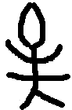入二，在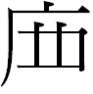。】
【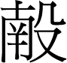】

關於此版甲骨的考釋問題，最早是本所前輩董作賓先生，董先生對此版的說明如下：

凡卜帝命雨皆在殷正之十一月乃至三月之間，正華北少雨之季，故切盼膏澤也……如此版史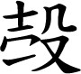簽名之上有「入二在」五字，知此次入背甲兩半，實即一龜，王方在而經手之人為也。全版鑽鑿處一百零八，灼用者計六十八，未灼者四十，卜兆均加刻劃。

又本版出現大量朱書的現象，關於這個問題，張秉權的見解如下：

在這一版上，有很多卜辭，是用毛筆寫過以後再加以刻畫的，我說它是毛筆寫的，因為它們看起來與現代的毛筆字沒有什麼分別，至少筆尖應該是軟而有彈性的，像後代的毛筆一樣，而決不會是像現代的鋼筆尖一類似的東西。其次，我說它是寫而後刻的，是因為在刻槽的上下和兩側，可以看到書寫的痕跡，因為刻槽不及寫的筆劃來得粗，所以還留著書寫的筆畫，可以看得出來，而且還有一些卜辭，只是「書」而未曾「契」，如第(1)(2)(4)等辭。又如第(5)辭除了「吉」字寫了未刻以外，其餘的都是先書後刻的。假如它們是先刻後寫的，那末就不會有整條卜辭書而未刻的現象，也不會有一條卜辭中，大部分的字都刻了，只剩下一二字未刻的現象。

筆者此處改動刻辭行款及釋讀的部分，說明如下：
一、「王曰：帝隹今二月令雷，其隹丙不吉，隹庚其吉。吉。」(丙66)此處改釋為：「王曰：帝隹今二月令雷，其隹丙不吉，隹庚其吉。」舊釋丙66的兩個吉字為同一句刻辭，但辭例不通，恐非。當將吉字併入右方刻辭右行連讀。
二、從第一點的改讀開始，左邊的刻辭舊釋為：「貞：弗其今二月雷？」(丙66)，該刻辭應改為右行：「貞：弗其吉。」。若按照張秉權釋文順序，其將正面「貞：及今二月雷？」與反面「貞：弗其今二月雷？」視為對貞卜辭，但依對貞卜辭的釋讀條例，若兩條果真為對貞卜辭，「貞：弗其今二月雷？」在「其」與「今」字之間應有「及」字，親驗實甲後，筆者可以很確定該版反面並無「及」字。因此筆者將其分釋為兩條卜辭「貞：弗其吉」，「今二月雷」則與左上方連讀，釋為「王曰：吉。其于今二月雷」。
三、舊釋為「王曰：吉，其乎。」(丙66)這條刻辭的「乎」，據董作賓先生摹本與目驗實物判斷，應為「于」字。故可往右下「今二月雷」一辭連讀為「王曰：吉，其于今二月雷。」 其下有「貞：于龐」一辭，應為較早的刻辭，「王曰：吉，其于」一句的朱書在時間上是較晚的貞問。故朱書向下寫到「貞：于龐」時，往右下書寫「今二月雷」，此為較合理的推測。

A組事類釋讀：

「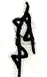」字，張秉權釋文作「」，其後考釋者均從其說，但此字左邊不從「」，右邊結構也不似「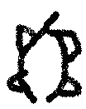」，董作賓先生的摹本已經將其摹為「」，而非「」字，「」見於《合》8119正、8119反、8120、8121、8122、8123等版，均作地名使用，於《花東》卜辭中也是作地名使用。筆者以為「」字當為「弔」字異體，卜辭的「弔」有兩種構形，一者从人，一者从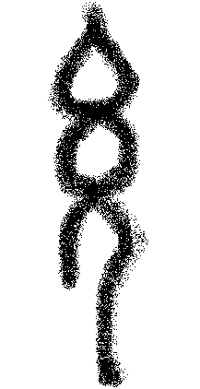（《續》6-27-4、《摭續》155）。見於《合》4227、《合》6635、《合》31807。相似的字形見於《前》1-39-3、《前》3-32-3、《甲》1870。其釋文如下：

貞：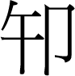弔于兄丁。 《前》1-39-3（《合》4306）
癸巳卜王逐鹿。
弔弗逐。 《前》3-32-3（《合》10294）
□□卜，弔貞：□[夕]亡□。
癸巳□，貞：今 《甲》1870（《合》27738）

以上「弔」字均為人名。本片「弔」字應為地名，從卜辭慣例來看，人地同名是合理的。從《前》1-39-3的「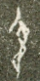」字與「」相比對，可知《丙》65的「」應釋作「弔」。此句「貞：王往（次）弔。」筆者曾在《甲骨綴合集》第13組考釋提及：

卜辭中常假借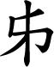、為次（《甲骨文字釋林》4117頁）謂軍旅駐紮。《左傳》莊公三年所說「凡師一宿為舍，再宿為信，過信為次」劉釗先生以為：「卜辭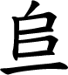的概念，沒有左傳所釋之專門化，凡軍旅駐紮皆可稱。」（〈卜辭所見殷代的軍事活動〉）

故此句「貞：王往（次）弔」與《綴集》13「王往于淲」、「告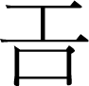方於上甲」、「告方於報乙」、「告方於示壬」、「茲邑其ㄓ震」、「茲邑其亡震」，可見「王往于淲」應是王為了應付方的入侵而帶著軍隊親征。但「」（次）字於文例中幾乎都加介詞「于」，或者是「在」，此處可能是省略。

「王往比之」「王往比之」的「比之」，關於「之」字，張玉金《甲骨文虛詞詞典》已提出作為「人稱代詞」的用法：
辛卯卜，賓貞：沚戛啟巴，王勿唯之比。
辛卯卜，賓貞：沚戛啟巴，王惠之比。（合6461正）
……之，指代沚戛。
本版的「之」雖未明指，可能是王於征伐時，經常占卜的比望乘或比沚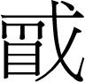，那麼相同文例的「王往（次）弔」，也很可能跟征伐有關，可惜其它相關的釋例不見於本版。從另一條卜辭來看，商王曾與婦好、沚共同出征的記錄，這可能與本版「王往比之」「王往比之」及「于龐」的是有關聯的：

辛未卜，爭貞：帚好其比沚伐巴方，王自東罙（深）伐，戎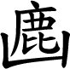（陷）于帚好立（位）。帚好其比沚伐巴方，王自東罙（深）伐，戎（陷）于帚好立（位）。
合6480（乙2948+乙2950）
上述情況可能與本版是有相關的，「于龐」依下文所述，可能是婦好「于龐」，E組事類與A組事類有所關聯。

B組事類釋讀：
關於「肇王女」的釋讀，《丙編》作「王母」，古育安君在其碩士論文《殷墟花東H3甲骨刻辭所見人物研究》認為：

趙林曾說卜辭中有作「女兒」之「女」，但所舉辭例多可商，如：

賜多子女。 《合》677
令須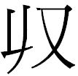多女。 《合》675
貞：賜多女ㄓ（又）貝朋。 《合》11438
庚午卜，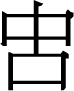貞：乎（呼）肇王女，來。 《合》14129反
貞：乎（呼）王女興。 《合》557

趙先生說《合》677是「多子」、「多女」合稱，但此辭也能解釋為賜「多子」女奴，且此辭為殘片，也可能是「賜多子女」。趙先生將《合》675的「」釋為「寢」，合集拓片不清，該版為《乙》872+6614，從《乙》的拓片看，應為「」字，「多女」文例如同卜辭常見的「人」、「眾」、「牛」、「羊」（參《類纂》361-362），「女」應該是女奴之類意思。《合》14129反的「肇」字有「致送」之義，「來」字與「肇」相對，應斷開，如同以下句型：

己酉卜，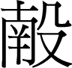貞：勿乎（呼）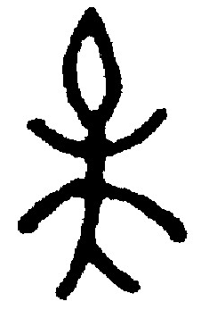取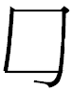（肩）任伐，弗其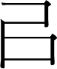（以）。
《合》7854正
□辰卜，貞：乎（呼）取馬于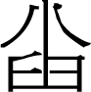，（以）。三月。 《合》8797正
戊午卜，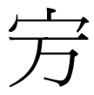貞：乎（呼）取牛百，（以）。王（占）曰：吉。（以），其至。 《合》93反
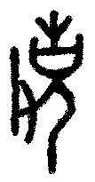乎（呼）取羌，（以）。 《合》891正
貞：乎（呼）取白馬，（以）。 《合》945正
貞：勿［乎（呼）］取牛，弗其（以）。 《合》8805
庚子卜，亘貞：乎（呼）取工芻，（以）。 《英》757
己亥卜，貞：牧匄人，（肇）。《合》8241（《合》10526、11403同文）
戊戌卜，貞：牧匄人，令冓（以）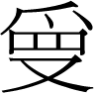。 《合》493
取ㄓ芻，示（屬）。 《合》115

「肇王女」即致送「女」給王，「女」為致送物。《合》11438的「ㄓ」字也可解釋為「又」，如「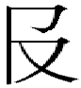ㄓ十牛」、「十屯ㄓ一」、「旬ㄓ三日」、「牢ㄓ一牛」、「勿牛ㄓ五鬯」、「牛ㄓ三南」、「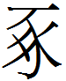ㄓ南」等（參《類纂》1332），「多女」與「貝朋」可能都是賞賜之物。至於《合》557「呼王女興」同版有「呼多人興」，「王女」是否指王的女兒，無從證明。綜上，所舉卜辭中的「女」都仍有解釋的空間，無法確證為「女兒」之義。

方稚松認為文獻中「致」這一詞的諸多用法與甲骨文中「肇旁射」、「肇馬」、「肇我姀」、「肇姀」大多是相合的。《合》2820反：「貞：肇婦女ㄓ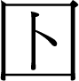」大意可能與嫁取或致送女子有關。因此「呼肇王女來」舊釋成「母」是不對的，「王女」可能與「王係」性質相近。如《合》1100正：

辛亥卜，賓貞：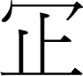化以王係。
辛亥卜，賓貞：化弗以王係。

D組事類釋讀：

上引董先生文：

凡卜帝命雨皆在殷之正十一月乃至三月之間，正華北少雨之季，故切盼膏澤也。

林宏明君對本版占問帝是否令雨的看法如下：

從文例可知商王希望帝令雨。又卜問是否「及今二月雷」，兩者很可能相關，就節氣的概念而言，立春耕種後希望雨水豐沛然後驚蟄雷鳴動，商人對於農業也相當重視，不但有籍田禮也有小籍臣的設置。當時雖未必有像後來的節氣完全相同的觀念，但類似的經驗積累所產生的知識無疑是存在的，結合本版兩組卜辭可見其端倪。肇意為招致，詳58組，本辭例「呼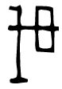王母來」的來字，也可以說明近來學者將肇訓為招致是很合理的。

「貞：及今二月雷」的「貞」字上雖然沒有干支，但從C組事類雷、雨相對應的關係來看，打雷與下雨經常同時發生，卜春雷即是卜春雨。故D組「貞」字上的干支應為壬申，如此D組「其隹丙不吉」即壬申日之後下一旬的丙子，「隹庚其吉」即壬申日之後下一旬的庚辰。

關於D組令雷之事，可能與下列兩版是連續的卜問記錄：

貞：帝其及今十三月令雷。
帝其于生一月令雷。 《合》14127正（《乙》3282）
癸未卜，爭貞：生一月帝其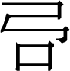（強）令雷。
貞：生一月帝不其（強）令雷。
貞。
貞：不其雨。 《合》14128(《丙》515)

此處「」字，一般釋作雪，由於「雪」从「彗」得聲，雖然卜辭中有「雨雪」作「雨彗」(《合》9690反)，但此處的「」字釋成「雪」，義恐有扞格。春雷春雨既作，則下雪的情形應該就不多見了。又前卜問春雷春雨，此處再卜問「雪」，文意上恐怕是有問題的。此外，似乎占卜的吉日皆於「庚」日，於「丙」日往往不吉。在筆者〈說〉一文，曾對甲文字分析其用法，有作人名、地名、與疾病有關及其它類，當時將《丙》66列在其它類而未釋。甲文中有一從馬習聲的騽字，也可作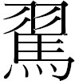（《乙》1654）。此「」字宜讀為「習」。由於習從彗聲，彗假為習是可能的。此處的「」可能讀作「習」。《丙》515占卜「生一月帝其強令雷」，反面驗辭也是「其隹庚□」。即《書‧金縢》：「乃卜三龜，一習吉」。《書‧大禹謨》：「卜不習吉」，孔疏：「習是後因前」。《左傳‧襄公十五年》：「先王卜征五年，而歲習其祥，祥習則行，不習，則增修德而改卜。」杜預注：「五年五卜，皆同吉，乃巡守，不習，謂卜不吉」。對於「習卜」的解釋，宋鎮豪認為：

習卜無非是因襲前事的重卜，總有其特殊原因，殷商王朝於所卜事情不必即日實施，有可能卜而得吉，但臨時又發生一些變故，於行事不利，如天候惡劣、疾患流行、戰爭猝起、人事周折、準備不足等等突發性事變，乃不得不再度占卜。但也可能前卜不太理想，與人王意願有違，唯其事又勢在必行，故再三占卜，以求保持人神之間的深入溝通，從而達到人的意願與神的意志的統一性。

在此「惟庚吉」可能與「習卜」之意相同，但由於「惟庚吉」的辭例僅此一見，在此僅提出假說，尚不能完全肯定「」字可讀為「習」。

「于龐」《丙編》釋文「」誤釋作「左」，「于龐」可能就是卜辭所見的「人于龐」，相關辭例如下：

甲申卜，貞：呼婦好先人于龐。 《合》7283
乙酉卜，貞：勿呼婦好先于龐人。 《合》7284
乙酉卜，貞：勿呼婦先于龐人。 《合》7285
乙酉貞：勿呼婦先于龐人。 《合》7286
丙戌卜，貞：勿呼婦好先人于龐。 《合》7287
乙酉卜，爭貞：呼婦好先人于龐。 《合》7288
乙酉卜，爭貞：勿呼婦好先□人于龐。 《合》7289

賓組卜辭經常見到婦好人于龐，可見婦好經常性在龐地徵集人員。另外《合》1035有「貞：師般來人于龐」，而且商王也曾落腳於龐地，如《合》7358「貞：余于龐（次）」，可見龐地常被作為徵集人員的地方。

結語
綜上所述，可知《丙》65、《丙》66的釋文及考釋上都有未盡之處，本文對舊釋的字釋及行款釋讀都有釐正。本文對《丙》65+《乙補》357+《乙補》4950一版有四點意見：
- 提出對「王曰：帝隹今二月令雷，其隹丙不吉，隹庚其吉。」「貞：弗其吉。」「王曰：吉，其于今二月雷。」三句新的斷句與釋讀，此與舊釋不同。
- 關於「于龐」的問題，舊說不僅在釋字上有扞格之處，本文認為董作賓先生的釋文是正確的，並且引其它卜辭加以證明。
- 本文從另外一條卜辭推測「王往比之」的「之」可能是王於征伐時，經常占卜的比望乘或比沚，以及與本版另外一條「于龐」的辭例有所關聯。
- 提出本版「貞：王往（次）」中的「」，當從董作賓先生摹本摹為「」，認為當為「弔」之異體，作為地名使用。

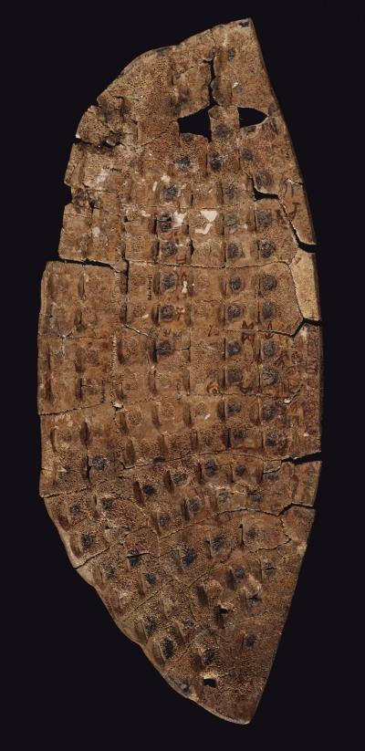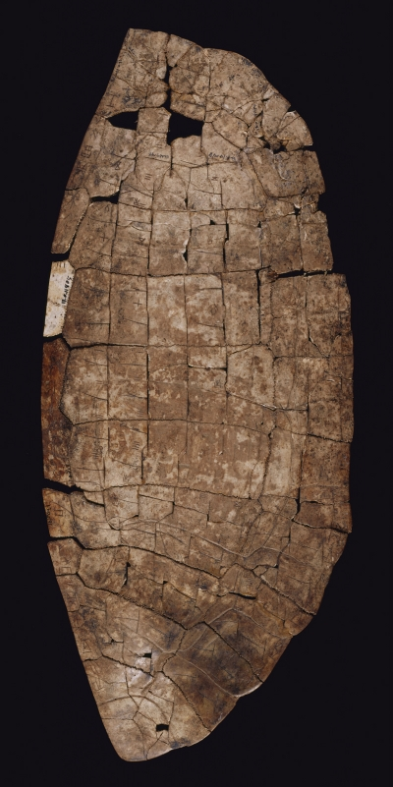

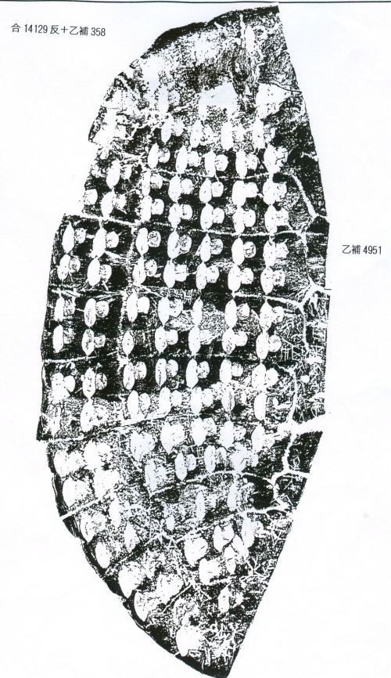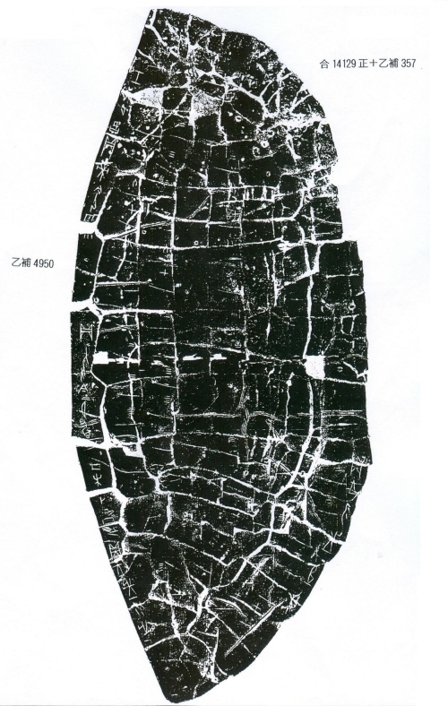

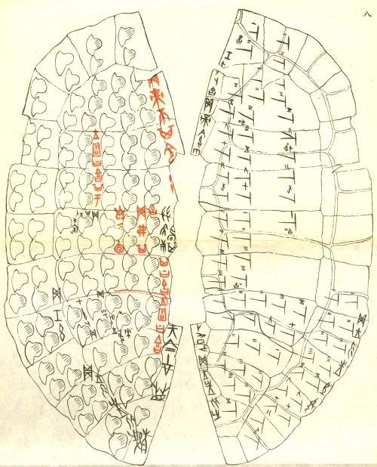
（董作賓先生摹，反面「貞壬午」與「甲午卜貞」的「壬」、「甲」應為「庚」之誤摹。又「自下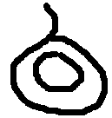」為「今二月雷」的誤摹。）
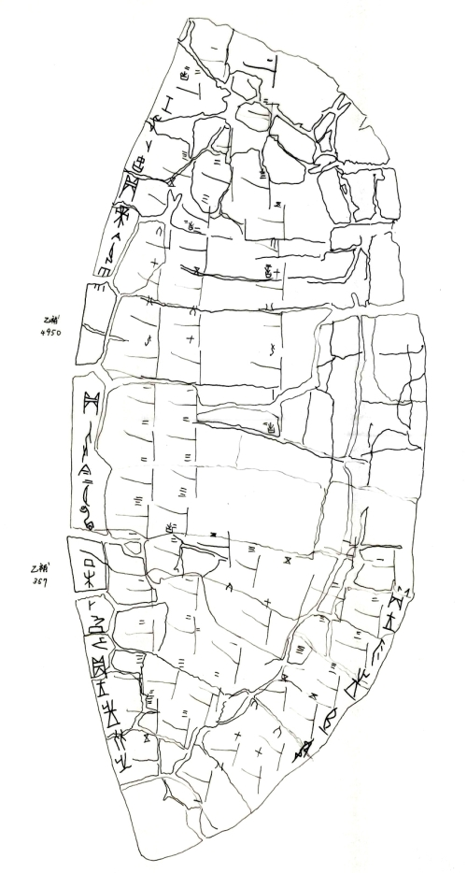
丙65(筆者摹)
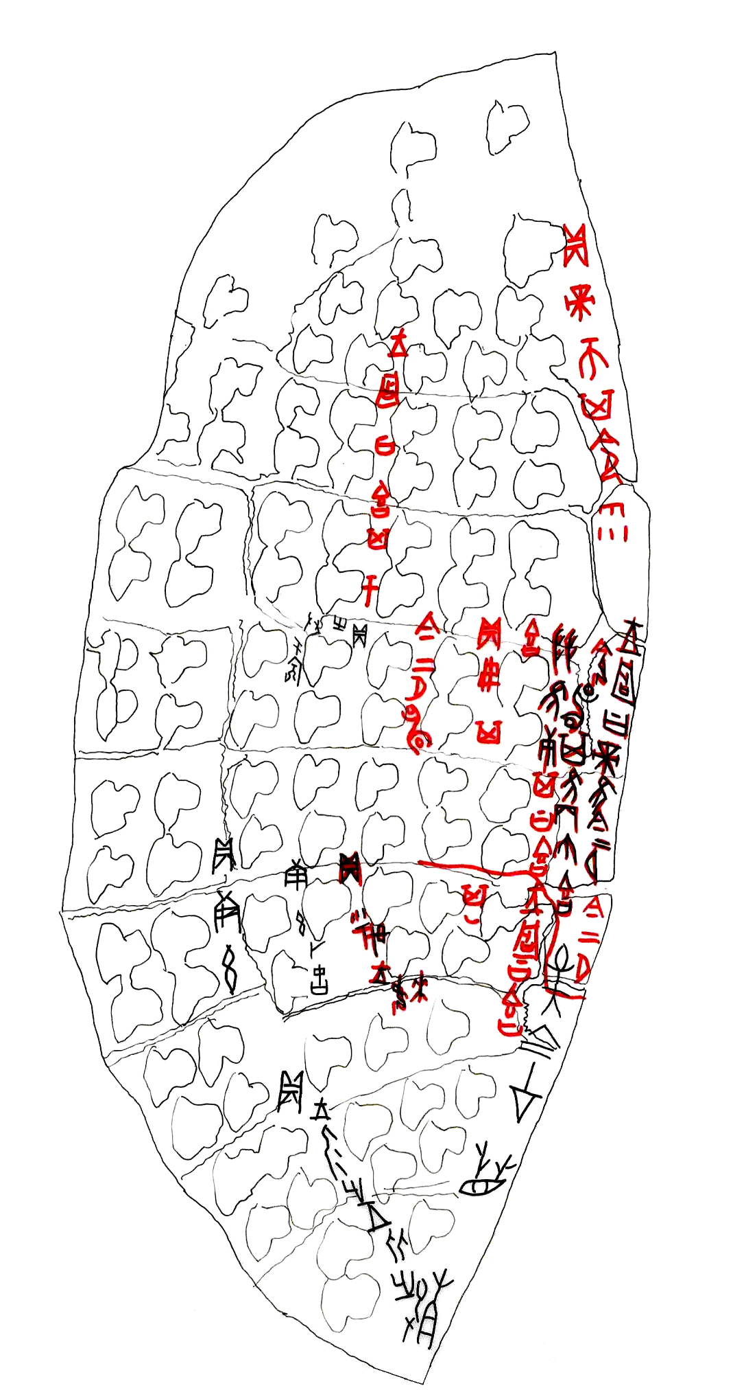
丙66(筆者摹)

張秉權：《殷虛文字：丙編》（台北：中央研究院歷史語言研究所，1957年），頁99。
詳見拙稿：〈六十年來史語所殷墟發掘甲骨綴合研究之回顧〉，發表於中央研究院歷史語言研究所主辦「紀念殷墟發掘八十週年學術研討會」論文（台北‧2008年10月13-14日），待刊。
董作賓先生摹本〈武丁十甲〉的釋文，收於嚴一萍：〈夫子不朽〉，《中國文字》第38期，1970年12月，頁11。
張秉權：《殷虛文字：丙編》，頁99-100。
詳見本文附圖「董作賓先生摹本」，鑽鑿畫斜線者為灼兆。
張秉權：《殷虛文字：丙編》，頁100-101。
姚孝遂主編、肖丁副編：《殷墟甲骨刻辭摹釋總集》（北京：中華書局，1988），頁327-328。
白于藍：《殷墟甲骨刻辭摹釋總集校訂》（福州：福建人民出版社，2004），頁127。
曹錦炎、沈建華：《甲骨文校釋總集》卷五（上海：上海辭書出版社，2006），頁1677-1678。
張秉權釋成「母」，目驗後發現「母」字中間沒有兩點，應為「女」。
此處目驗實物後，此條為「今二月帝不其令」下應有「雨」字，董作賓先生的摹本有雨字的左半，丙編所附的黑白照片也可見雨字的痕跡。
此處採董作賓先生摹本〈武丁十甲〉的釋文，頁11。島邦男也指出是「于龐」，見島邦男：《殷墟卜辭綜類》，（東京：汲古書院，1971年），頁241。目驗實物後發現「」字右半的「又」刻在鑽鑿的鑿痕上。
釋文參考林宏明：《醉古集》（台北：台灣書房，2008），頁554。括號內說明參考張秉權：《殷虛文字：丙編》，頁99。
董作賓先生：〈武丁十甲〉，收於嚴一萍：〈夫子不朽〉，《中國文字》第38期，頁11。此處目驗綴合後的龜版，依舊為一百零八個鑽鑿，部分有燒灼，部分未灼。
張秉權：《殷虛文字：丙編》，頁100。
詳參孫海波：《甲骨文編》，（北京：中華書局，1965），頁346。
人地同名最早由張政烺先生提出，詳見張政烺：〈古代中國的十進制氏族組織〉，《歷史教學》第二卷第三、四、六期（1951年9月至12月），後又收入《張政烺文史論集》（北京：中華書局，2004年），頁299。張秉權〈甲骨文中所見人地同名考〉，《慶祝李濟先生七十歲論文集》（台北：中央研究院，1967年），頁687-776。
蔡哲茂：《甲骨綴合集》（台北：樂學書局，1999），頁357。
張玉金：《甲骨文虛詞詞典》（北京：中華書局，1994），頁320。類似的意見最早見於饒宗頤：《殷代貞卜人物通考》卷六（香港：香港大學出版社，1959），頁395。
趙林：〈論商代的母與女〉，《中國文化大學中文學報》第10期（2005），頁4-5。
詳見方稚松，《殷墟甲骨文五種記事刻辭研究》（北京：首都師範大學博士學位論文，2007年），頁37-52。
參方稚松，〈談談甲骨文記事刻辭中「示」的含義〉，《出土文獻與古文字研究》第2輯（上海：復旦大學出版社，2008）。此文即《殷墟甲骨文五種記事刻辭研究》第一章第一節。為避免重複，本文引用相關說法僅注明前者出處。
古育安：《殷墟花東H3甲骨刻辭所見人物研究》，（台北：國立政治大學碩士學位論文，2009年），頁160-161。
方稚松，《殷墟甲骨文五種記事刻辭研究》，頁45。
董作賓先生：〈武丁十甲〉，收於嚴一萍：〈夫子不朽〉，《中國文字》第38期，頁11。此處目驗綴合後的龜版，依舊為一百零八個鑽鑿，部分有燒灼，部分未灼。
林宏明：《醉古集》，頁555。
曾有學者將《合》14127、《合》14128的「強令雷」釋作「強令神」，以為是「天命神瑞」，此說甚謬，其甲骨文識字能力之貧乏可見一斑。甲骨文並無表「神明」意義的「神」字，最早只見於金文。詳見郭靜雲：〈甲骨文中神字的雛型及其用義〉，《古文字研究》第二十六輯，（北京：中華書局，2006），頁98-99。
蔡哲茂：〈說〉，發表於國立中央大學中國文學系所主辦「第四屆中國文字學」全國學術研討會（中壢：國立中央大學，1993年3月19-20日），頁81-96。
宋鎮豪：《夏商社會生活史》下（北京：中國社會科學出版社，1994），頁884。

